**Czarny proszek do zębów, czyli naturalne wybielanie!**

**Chyba każdy z nas marzy o zdrowym i białym uśmiechu. Nie wszyscy mogą sobie jednak pozwolić na profesjonalne, chemiczne wybielanie. Czy to ze względów zdrowotnych, czy finansowych. Doskonałym rozwiązaniem będzie <strong>czarny proszek do zębów</strong>! Sprawdź dlaczego.**

**Czarny proszek do zębów Coco Glam**

Wspomniany czarny proszek marki Coco Glam to preparat, który pozwala na wybielanie zębów w domowym zaciszu.

**Czym jest czarny proszek do zębów?**

Nasz bestsellerowy [czarny proszek do zębów](https://cocoglam.pl/produkt/coco-glam-czarna-pasta-wybielajaca/) to produkt służący do ich bezpiecznego wybielania. Co ważne, składniki w nim zawarte są składnikami naturalnymi i organicznymi. Delikatnie, ale skutecznie wybielają szkliwo i oczyszczają jamę ustną. Proszek składa się przede wszystkim z węgla aktywnego, który pochłania zanieczyszczenia i inne szkodliwe substancje, jednocześnie nie ingerując w strukturę zębów. Ponadto, w składzie produktu znajduje się też glinka bentonitowa, która działa wzmacniająco i wybielająco, a także odświeżająca mięta, oraz bogaty w witaminę C i wygładzający powierzchnię zębów ekstrakt z pomarańczy.

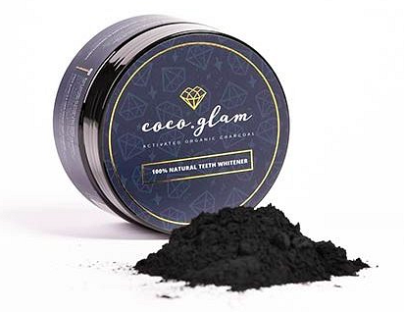

**W jakich sytuacjach sprawdzi się najlepiej?**

Czarny proszek Coco Glam, ze względu na swój naturalny i bezpieczny skład, może być stosowany u osób cierpiących na nadwrażliwość, a także u kobiet w ciąży czy karmiących piersią. Jest prosty i wygodny w użyciu, dzięki czemu z łatwością wybielisz nim zęby w zaciszu własnej łazienki.